CURSO DE REFORZAMIENTO
ÁREA “LEGUAJE Y COMUNICACIÓN”
TEMA: Diversidad lingüística
- Instrumentación didáctica
- Tiempo estimado de estudio: 250 minutos
- Distribución del trabajo:
Trabajo presencial: 4 sesiones de 50 minutos
Trabajo independiente: 50 minutos

- Objetivo
Analizar, mediante la investigación y el diálogo, la importancia de la lengua como un componente de la identidad de los pueblos, para así redimensionar su influencia en la vida de las personas.
Secuencias didácticas
Sesión 1
Encuadre
Tiempo destinado: 5 minutos
Se presentan los contenidos temáticos, las normas de convivencia y los criterios de evaluación.
- Estrategia de sensibilización
Tiempo destinado: 10 minutos
Técnica: Orden alfabético
Objetivo: Identificar la importancia de la lengua y todas sus manifestaciones
Materiales. Ninguno
Desarrollo: El facilitador solicitará a los estudiantes que se orden alfabéticamente de la A a la Z, según el apellido materno, pero sin hablar. Al finalizar, preguntará: ¿qué pasaría si perdiéramos el don de la palabra? Se promoverá la participación aleatoria.

- Estrategia de procesamiento de información
Tiempo destinado: 35 minutos
Técnica: Seis sombreros para pensar
Objetivo: Identificar la importancia de las lenguas
Materiales: CE-V1, papel bond, marcadores
Desarrollo: El facilitador formará seis equipos con la técnica “sombreros”, que consiste en colocar en una bolsa sombreros de diferente color. Después le pedirá a cada participante que tome uno y se reunirán según el color del sombrero (Anexo 1). Una vez reunidos se les pedirá que lean el CE-V1 (p. 86-90) y usen la información para seguir los pasos.
1. Sombrero negro. Es el color de la negación y el pensamiento crítico. Debemos elaborar juicios críticos o negativos respecto al asunto o tema de estudio: precisar lo que está mal, lo incorrecto y lo erróneo, así como advertir de los riesgos y peligros. Los juicios se centran en la crítica y la evaluación negativa.
2. Sombrero blanco. Color de la objetividad y la neutralidad. Los alumnos deberán centrarse en hechos objetivos y cifras. No harán interpretaciones ni darán opiniones.
3. Sombrero rojo. El rojo representa el fuego y el calor, así como el pensamiento intuitivo y emocional. Una persona que piense con el sombrero rojo expresa lo que siente respecto al tema en estudio.
4. Sombrero amarillo. El amarillo es el color del sol; representa el optimismo y el pensamiento positivo. Indaga y explora lo valioso. Los alumnos están invitados a construir propuestas con fundamentos sólidos, pero también pueden especular y soñar.
5. Sombrero verde. El color verde es el símbolo del crecimiento y la abundancia. El alumno buscará nuevas alternativas. Va más allá de lo conocido, de lo obvio y lo aceptado. No se detiene a evaluar. Avanza siempre abriendo nuevos caminos, está todo el tiempo en movimiento
6. Sombrero azul. Es el color de la tranquilidad y la serenidad. Simboliza la visión de conjunto. Compara diferentes opiniones y resume los puntos de vista y hallazgos del grupo. Se ocupa del control y de la organización.

Todos anotarán los resultados en un papel bond para exponer en la siguiente sesión, se recogerán las láminas.

Trabajo independiente
Por su cuenta, los alumnos investigarán las siguientes preguntas: ¿cuál es el origen del español?, ¿por qué hablamos español?, ¿por qué se dice español de México? Después, integrarán la información en fichas de trabajo, una pregunta por ficha. Se evaluará la corrección de la información y la entrega puntual, en una escala del 0 al 10.
Sesión 2
- Estrategia de discusión
Tiempo destinado: 10 minutos
Técnica: Lo que sabía y lo que aprendí
Objetivo: Compartir los resultados de la tarea
Materiales: Ninguno
Desarrollo: El facilitador formará al azar pequeños equipos de tres integrantes. Compartirán la tarea y completarán el cuadro “Lo que sé, lo que aprendí” (Anexo 2). Se expondrán los resultados y cada triada responderá una pregunta de la actividad independiente.

- Estrategia de discusión y coevaluación
Tiempo destinado: 30 minutos
Técnica: Los seis sombreros para pensar
Objetivo: Compartir los resultados de la técnica de la primera sesión
Materiales. Lámina llenada en la sesión anterior
Desarrollo: Los equipos de la sesión anterior tendrán 10 minutos para estudiar y acordar quién será el vocero. Cada equipo expondrá sus resultados. Después, otro equipo evaluará su desempeño mediante una lista de cotejo (Anexo 3). Al finalizar la intervención, se retroalimentarán de forma positiva. Se recomienda el siguiente orden: sombrero blanco, amarillo, rojo, verde, negro, azul.

5. Estrategia de heteroevaluación (10 min.)
Técnica: Completar frases
Objetivo: Analizar los elementos de la diversidad lingüística
Materiales: CE-V1
Desarrollo: El facilitador indicará que se resolverá el ejercicio del CE-V1 (p. 89 y 90) y se leerá en plenaria grupal. Se evaluarán los resultados, en una escala del 0 al 10.

Trabajo independiente
Por su cuenta, los estudiantes verán los videos “Español”, “Hablar otra lengua” y “Diversidad lingüística”. Después, explicarán en un texto las ideas claves de cada uno. Además, añadirán un comentario sobre el valor de las lenguas indígenas. Se expondrán los resultados en el aula. En una escala del 0 al 10, se evaluará la capacidad explicar el video, la redacción del comentario y la exposición de resultados.

Sesión 3
- Estrategia de discusión
Tiempo destinado: 10 minutos
Técnica: Tarea
Objetivo: Compartir los resultados de la tarea
Materiales: Tarea de los videos
Desarrollo: El docente pedirá que, al azar, los estudiantes compartan lo que aprendieron en los videos. Se indicará que no se puede repetir información.

- Estrategia de procesamiento de información
Tiempo destinado: 20 minutos
Técnica: Cuestionario
Objetivo: Analizar la importancia de la diversidad lingüística
Materiales: CE-V1
Desarrollo: El docente indicará que se leerá en voz alta la canción de “Letra lengua”. Después se resolverá el ejercicio del CE-V1 (p. 90). Una vez resuelto se pedirá que se lea en plenaria grupal. Se evaluará el desarrollo de la habilidad de la reflexión y la interacción crítica.

- Estrategia de discusión
Tiempo destinado: 10 minutos

Técnica: Expositiva-participativa
Objetivo: Identificar las variantes lingüísticas
Materiales: CE-V1
Desarrollo: El docente explicará las variantes lingüísticas, así como los prestamos lingüísticos. Para verificar el entendimiento, usará las estrategias de seguimiento en clase (PDF Enseña como un campeón, en la PVA).

Trabajo independiente
El estudiante resolverá la actividad en el CE-V1 (p. 91), que consiste en investigar sobre los préstamos léxicos al español; se colocará la información en el cuadro que se propone. Se evaluará que la información sea correcta, así como la entrega en tiempo y forma.

Sesión 4
- Estrategia de discusión
Tiempo destinado: 10 minutos
Técnica: Pelotita preguntona
Objetivo: Identificar los préstamos lingüísticos al español
Materiales: Tarea
Desarrollo: El docente dibujará el cuadro de la página 92. Después, lanzará la pelotita y dirá un número, que hace referencia al número de veces que se irá lanzando la pelotita. La persona que se quede con ella pasará al pizarrón y anotará las palabras que encontró e identificará las lenguas prestadoras. Se repetirá varias veces.

- Estrategia de discusión
Tiempo destinado: 25 minutos
Técnica: Defensa de una opinión
Objetivo: Identificar la importancia de las lenguas
Materiales: CE-V1 (pp. 93-94)
Desarrollo: El facilitador solicitará que defiendan una opinión sobre la pregunta: “¿Qué se debe enseñar en las escuelas?, ¿alguna lengua originaria (náhuatl, maya…) o inglés?” Se dará la palabra de forma voluntaria y aleatoria a la vez.

11. Estrategia de heteroevaluación (15min.)
Técnica: Cuestionario
Objetivo: Evaluar los saberes adquiridos
Materiales: CE-V1
Desarrollo: El docente indicará a los estudiantes que resuelvan el cuestionario del CE-V1 y la autoevaluación (p. 94).

Anexos

Anexo 1. Seis sombreros para pensar
(Imprimir varias veces, según el número de integrantes)

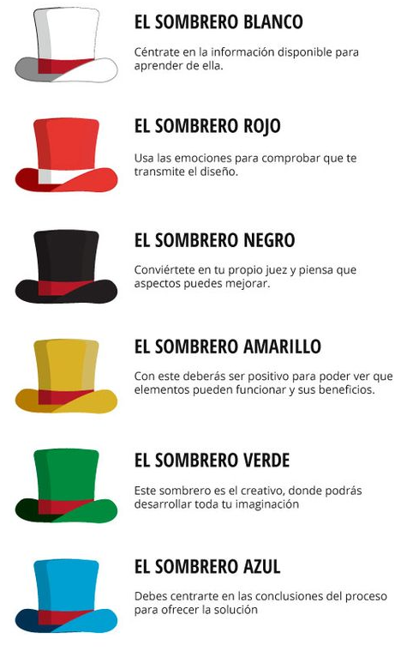

Anexo 2. Lo que sé, lo que aprendí

Lo que sé | Lo que aprendí

Anexo 3. Lista de cotejo

Criterio de evaluación | Puntaje (del 0 al 5)
1. Retomaron los puntos clave de la lectura.
2. Expusieron de forma clara y entendible.
3. Cumplieron con la actividad solicitada, de acuerdo con el color del sombrero.
4. Escuchan a los demás equipos cuando exponen.

